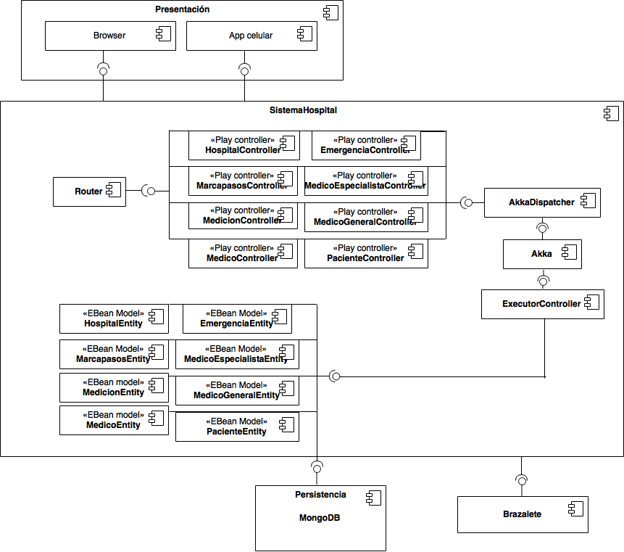 |  |  |  | Familia  Module ( )  C&C ( )  Allocation ( )  Estilo Arquitectural :  Diagrama de componentes
Convención

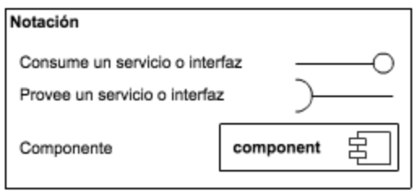

Título: Diagrama de componentes Hospital |  | ID: |  | Nomenclatura:
Arquitecto: | Grupo: |  | Fecha: 8 de marzo 2017 | Versión: v1

